Netwerk evenement makelaars

4/6/2025 16.00- 20.00 De blauwe kreken fase 6

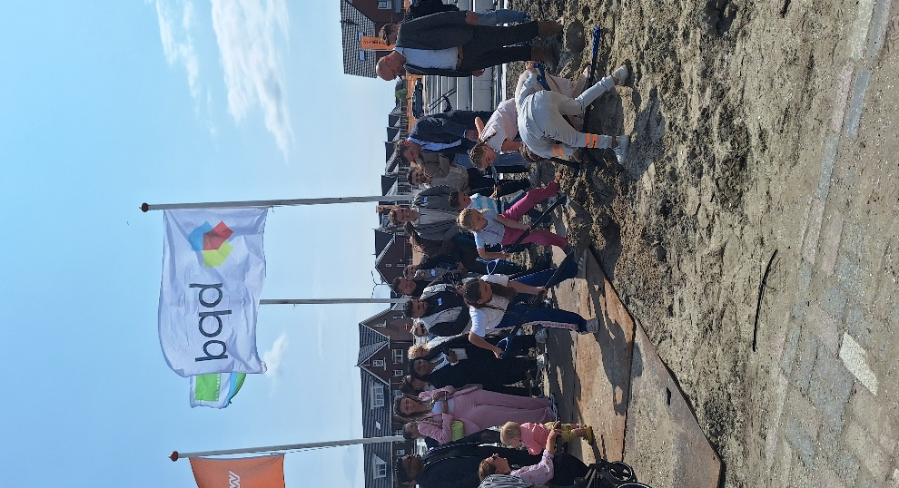 Afbeelding met buitenshuis, kleding, person, grond

Door AI gegenereerde inhoud is mogelijk onjuist.Afbeelding met buitenshuis, Klimmen, klif, grond

Door AI gegenereerde inhoud is mogelijk onjuist.Afbeelding met hemel, buitenshuis, kleding, person

Door AI gegenereerde inhoud is mogelijk onjuist.Afbeelding met kleding, buitenshuis, hemel, persoon

Door AI gegenereerde inhoud is mogelijk onjuist.

Onlangs was ik aanwezig bij een bijzondere netwerkborrel op de locatie van het nieuwbouwproject Blauwe Kreken – Fase 6. Samen met makelaars, ontwikkelaars en toekomstige bewoners vierden we de voortgang van dit mooie project. Een speciaal moment was het begraven van een tijdscapsule, waarin bewoners persoonlijke wensen en herinneringen voor de toekomst hebben meegegeven — een symbolisch en verbindend gebaar.

De middag werd afgesloten met een gezellige BBQ, waar ik de kans kreeg om veel interessante mensen uit het vakgebied te ontmoeten. Het was niet alleen een leuke, informele setting, maar ook een waardevolle gelegenheid om mijn netwerk binnen de vastgoedwereld verder uit te breiden. Een geslaagde dag vol inspiratie, verbinding en vooruitkijken naar een nieuwe woonwijk in wording.